附件2
论坛具体地址及示意图
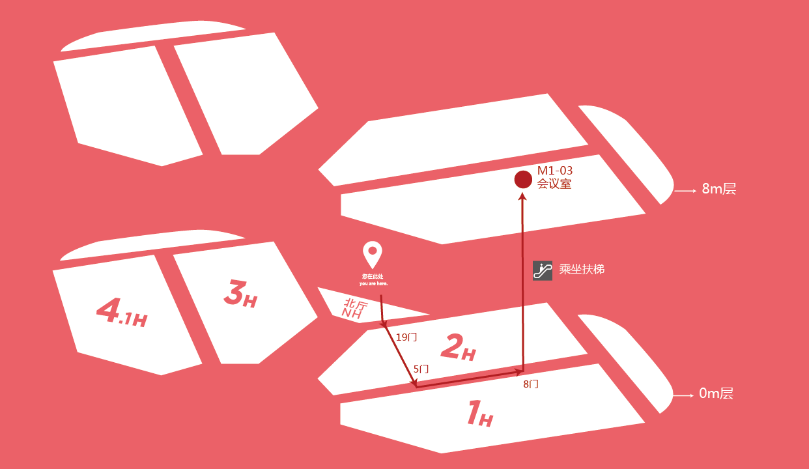

论坛地点：国家会展中心［上海］1号馆8米层会议室M1-03
扫描二维码可查阅更多信息。
